**Funções e Sub-Rotinas Linguagem C**

Na linguagem C permite desenvolver três formas de **Funções ou Sub-Rotinas**, como Passagem por Parâmetros com retorno, Passagem de Parâmetros com valor e **Passagem de Parâmetros com referência**. Exemplificaremos abaixo cada uma delas.

Um importante recurso apresentado nas linguagens de programação é a modularização, no qual um programa pode ser particionado em sub-rotinas bastante especifica.

As linguagens C ou C++ possibilita a modularização por meio destas funções. Conforme já pode ser observado, um programa escrito na linguagem C tem no mínimo, uma função chamada main(), por onde inicia a execução. Existem outras funções predefinidas na linguagens C como system(“cls”), system(“pause”) ,gets(),strcmp(), strcpy() etc..

Essas funções podem ser inseridas pela diretiva #include no momento da linkedição, vejamos agora as três formas de funções.

**Passagem por Parâmetros e Tipo de Retorno.**

Cada função pode receber várias valores, ou parâmetros, e pode devolver um valor, o retorno. Dessa maneira, quando se especifica uma função deve-se deixar claro qual será o tipo de retorno e quais os parâmetros necessários para a execução da função.

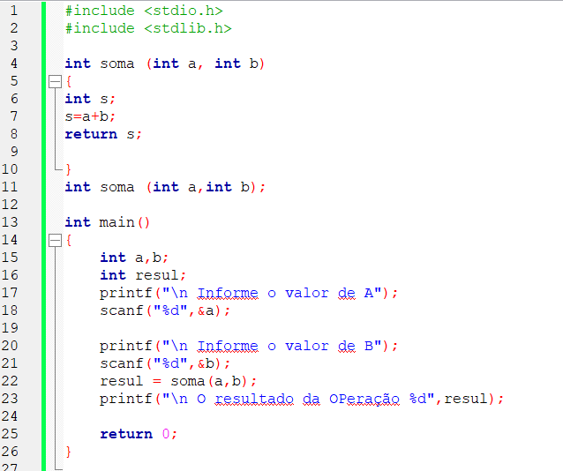

**Passagem de Parâmetros por Valor**

Passagem de parâmetros por valor significa que, para execução da função, serão geradas **cópias** dos valores de cada um dos parâmetros. Vejamos o exemplo.

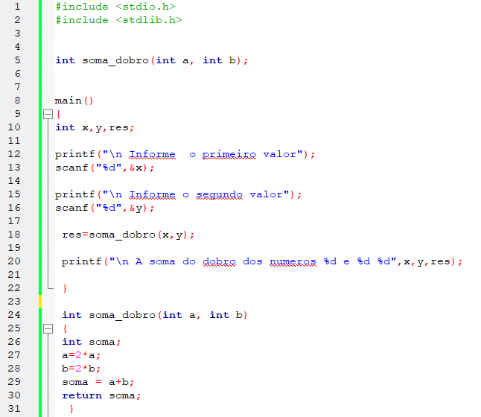

Funcionamento da Função conforme procedimento acima:

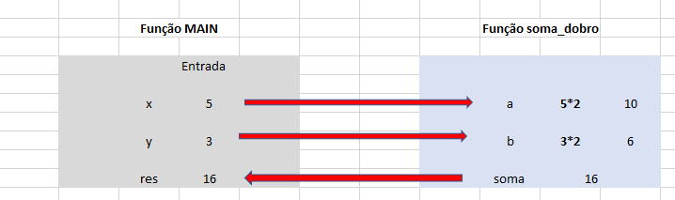

**Passagem de Parâmetros por Referência**

Passagem por referência significa que os parâmetros passados para uma determinada função corresponde,  **endereços de memoria,** ocupados pelas variáveis. Dessa maneira toda vez que for necessário acessar um determinado valor, isso será feito por meio de referência ao seu endereço.

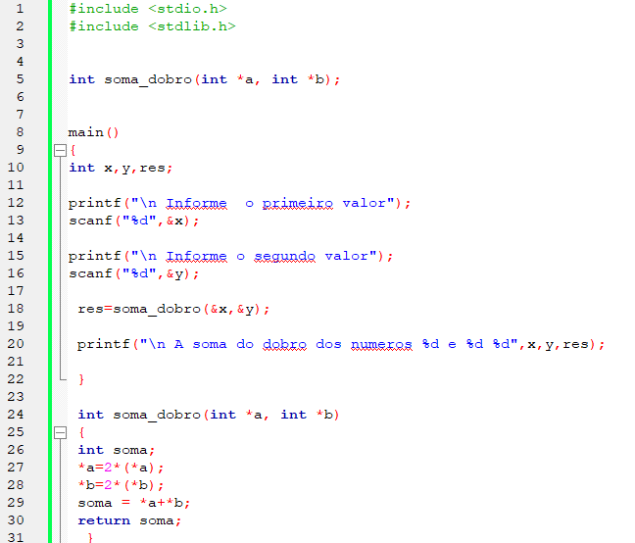

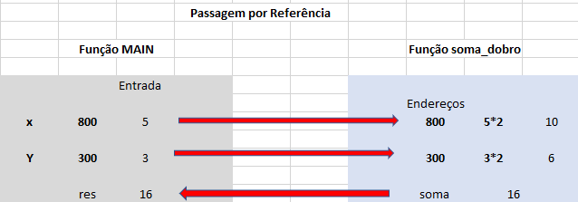

**Exercicios**

**Faça um programa para consulta geral de registros em um arquivo binário seguindo os seguintes procedimentos :**

1. Abrir o arquivo que sofrerá a consulta;
2. Se o arquivo estiver vazio enviar mensagem;
3. Se o arquivo não estiver vazio, então percorrer todos o registros do arquivo do inicio até o fim, caso encontre exibir a media do Aluno;
4. A media deverá ser calculada e exibida somente no ato da execução;
5. Gerar um relatório de Alunos abaixo da media de 6,0;
6. Fazer o procedimento de Inserção dos dados conforme lay-out abaixo (Struct)

**Typedef struct**

**Int ra;**

**Char Nome[20];**

**Float nota1;**

**Float nota2;**

**Char conceito;**

1. **O conceito deverá ser apresentado conforme tabela abaixo:**

|  |  |
| --- | --- |
| **Media** | **Conceito** |
| **0 a 3** | **E** |
| **3 a 5** | **D** |
| **5 a 7** | **C** |
| **7 a 9** | **B** |
| **9 a 10** | **A** |

**Aplicar Funções ( Passagem por Valor)**

Foi realizada uma pesquisa de algumas características físicas de cinco habitantes de um certa região. DE cada habitante foram coletados os seguintes dados : Sexo,cor de olhos,( A-Azuis ou C- Castanhos). Cor de cabelo (L-Louro, P-Preto ou C- Castanhos) e idade.

1. Faça um programa que leia esses dados em um vetor. Determine, por meio de outra função, a média de idades das pessoas com olhos castanhos e cabelos pretos. Exibir o resultado via programa principal.
2. Faça um função que determine e devolva ao programa principal a maior idade entre os habitantes;
3. Faça uma função que determine e devolva ao programa principal a quantidade de indivíduos do sexo feminino cuja idade esta entre 18 a 35(inclusive) e que tenham olhos azuis e cabelos louros.

**Exercicio Matriz**

1. Faça um programa que carregue uma matriz,6x3, calcule e mostre :
2. A maior elemento da matriz e sua respectiva posição, sou seja, linha e coluna.
3. O menor elemento da matriz e sua respectiva posição, ou seja, linha e coluna.
4. **Faça um programa que carregue:**
5. **Um vetor com cinco números inteiros;**
6. **Um outro vetor com dez números inteiros;**
7. **Uma matriz 4x3, também com números inteiros;**

**Calcule e mostre :**

**O maior elemento do primeiro vetor, multiplicado pelo menor elemento do segundo vetor. O resultado dessa multiplicação adicionado aos elementos digitados da matriz dará origem a uma segunda matriz(resultante).**

**A soma dos elementos pares de cada linha da matriz resultante;**

**A quantidade de elementos entre 1 a 20 em cada coluna da matriz resultante.**

**No final exibir os resultados.**